柔性可打印抗金属标签LA-5515 | 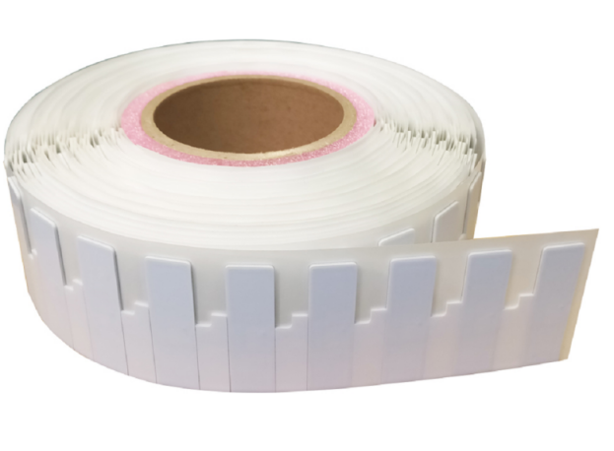

产品特性：

该款标签是用一种特殊的材料封装成的电子标签，从技术上解决了普通抗金属标签不能附着于不规则或曲面的金属上使用的难题。将抗金属电子标签贴在金属上具有良好的读取性能。符合EPC C1G2（ISO 18000-6C）标准，可以上RFID 打印机。

应用领域:

➢仓库货架、IT 资产追踪、金属货架、金属设备，工具、工业金属资产

产品参数：

型号 |  | LA-5515
物理特征
尺寸 |  | 55 x 15 x 1.25mm | 重量 | 0.40g
工作温度 |  | -40℃～+85℃ | 储存温度 | -40℃～+85℃
RFID功能
RFID 协议 |  |  | ISO/IEC 18000-6 Type C (EPC Gen2)
Chip 型号 |  |  | Impinj Monza R6P
用户区 |  |  | 32(64) bits
EPC区 |  |  | 128(96) bits
TID区 |  |  | 48 bits
Kill Passwords |  |  | 32 bits
Access Passwords |  |  | 32 bits
读距距离 | 902-928 MHz |  | >4m 30dbm固定式读写器R2000模块
 | 865-868 MHz |  | >4m 30dbm固定式读写器R2000模块
其他参数
芯片储存年限 | > 10 years
可擦写次数 | 100,000 次
安装方式 | 默认普通背胶，可定制3M背胶
定制化 | 印刷LOGO，写码，序列号，条码，设计等
RFID打印机 | SATO CL4NX, Zebra ZT410 Silverline,etc
包装形式 | 卷/静电袋/纸箱

